Анкета участника проекта «Бессмертный полк. Москва»
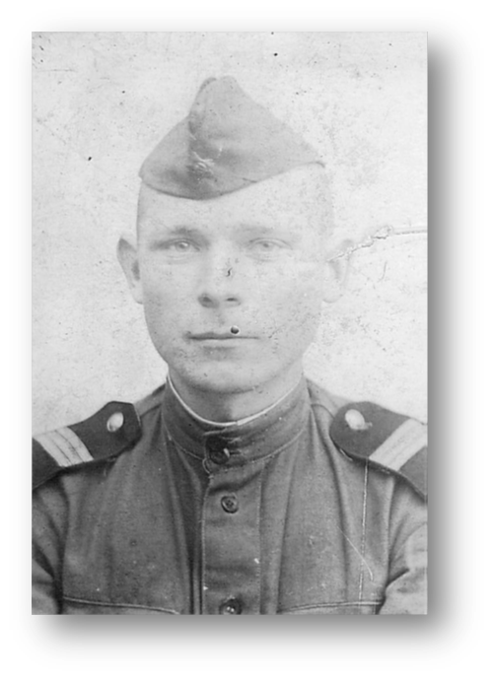
Ваше Ф.И.О. Гавриков Владислав Андреевич
ФИО ветерана, которого Вы хотите вписать в «Бессмертный полк – Москва»
Васищев Сергей Васильевич
Дата рождения ветерана 26 октября 1922 года
Дата смерти ветерана 13 июня 1980 года
Дата, год призыва 12 августа 1941 года
Место призыва Малинский РВК Московской области
Звание Курсант
Боевой путь (история военного пути):
Октябрь 1941 – апрель 1942 года курсант в Сызранском танковом училище.
Командир танка Т-34 с апреля 1942- июль 1942 г.г. в 62 танковом батальоне.
Командир отделения разведки с июля 1942 – февраль 1943 г. В 274 стрелковой дивизии.
Заместитель командира взвода 85 мм пушек с февраля 1943 – июль 1946 года в 49 зенитной артиллерийской дивизии.
Старшина батареи 85 мм пушек с июля 1946 – декабрь 1946 г. В 2517 зенитном артиллерийском полку.
Демобилизован 4 декабря 1946 года.
Жизненный путь (история жизни после победы)
В марте 1947 года он женился на моей прабабушке Антонине Филипповне. 18 апреля 1948 года у них родилась дочь, моя бабушка Тамара, а 24 июня 1950 года – сын Валера. С 1947 по 1954 г.г. мой прадедушка работал объездчиком в совхозе «Красная Заря». В 1954 году вместе с семьей переезжает в Москву. Устроился на работу в строительную организацию «Спецстрой 901», где работал паркетчиком.
В каких битвах участвовал ветеран:
Участвовал в Ржевской наступательной операции, в освобождении Прибалтики, Белоруссии, Польши.
Награды ветерана (дата и номер наградного документа):
Орден «Красная звезда» № 151322
Медаль «За отвагу» № 305538
Медаль «За взятие Кенигсберга» А № 297853
Медаль «За освобождение Варшавы» Б № 064022
Медаль «За победу над Германией в Великой Отечественной войне 1941-1945г.г.» А № 0434573.

Хотите ли Вы, чтобы мы бесплатно изготовили для вас фотографию для участия в шествии 9 мая
Нет
Прошу организовать размещение предоставленных мной материалов на сайте проекта, а также даю согласие на их использование в целях освещения проекта в СМИ и создания презентационных материалов.
Достоверность предоставленной информации подтверждаю.

Дата заполнения 19 марта 2015 года

